報道関係者各位
2016年12月7日
プレスリリース

企業のメンタルヘルスを支援する新サービスWity (ウィティ)
ユナイテッド・ヘルスコミュニケーションが発表
～専門家とAIのコラボ実現。最新の心理学知見でうつや、高ストレスを予防する～
行動科学とＩＴを軸に医療・健康サービスを提供するユナイテッド・ヘルスコミュニケーション株式会社（東京都中央区、代表取締役社長：白瀧康人 https://www.uhc.jp/）は、この度、専門家とAIのコラボにより心の充足と健康を支援するアプリケーション『ウィティ パーソナルアシスタント』を発表した。ウィティ パーソナルアシスタントは、同社独自のAI（人工知能）技術と最新の心理学的知見に基づき企業向けに開発された革新的なサービスで、2017年1月17日より販売を開始する。

ユナイテッド・ヘルスコミュニケーション株式会社 代表取締役社長の白瀧康人氏は、次のように述べている。「近年、日本の若年層の新型うつといった心の問題は、長時間労働等の職場環境だけではなく、ライフスタイルや価値観の変化など多様な問題が複雑に絡んでいます。社会経済的な欲求を満たすより心の充足を重要視する人が増え、また、心身の健康と心の充足は大きな関連性を持つという様々な先行研究に基づくと、“心の充足”を支援する事が今日の日本社会では重要です。弊社は、ウィティ パーソナルアシスタントにより、働く人の心の充足を支え、心身共に健康に働ける企業環境を支援していきます。」

【心の充足を支える３つの機能】
ウィティ パーソナルアシスタントは、AIと心身の健康の専門家による健康増進アプリケーションで、３つの機能によりユーザーの心の充足をサポートする。料金は、従業員一人あたり月額800円（税抜き）。
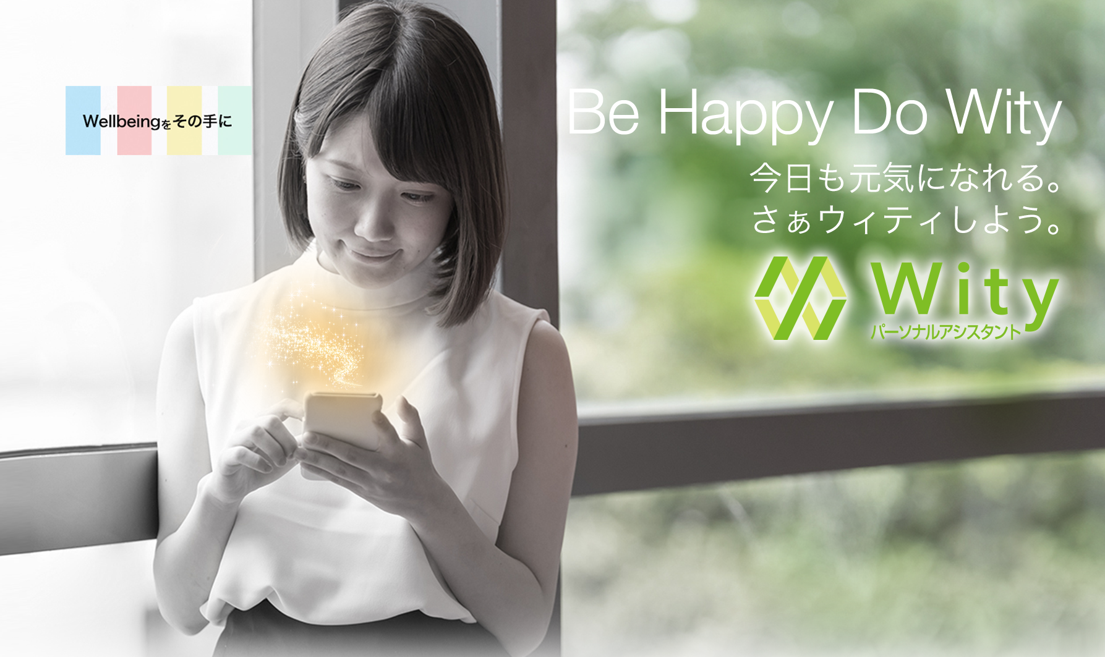
- AIキャラクター“まゆ”のQ&A
- 心身の健康の専門家との対話
- 全国4,000以上の心の専門病院検索

AIのキャラクター”まゆ”が、心の相談に常時回答し、個々のユーザーの関心やストレス度に対応した提案を行う。例えば、不規則な勤務スタイルの人の理想の食事メニュー、管理職向けの部下とのコミュニケーション、高ストレス者向けのストレス耐性強化プログラムの提案など。

専門家は、チャット機能（15分のビデオチャットまたは900文字分の通信/月あたり）で、実際に人とつながる安心を提供し、健康やキャリア、自己管理に関わる相談に応える。心理カウンセラー、スポーツトレーナー、管理栄養士、薬剤師、キャリアカウンセラー、エグゼクティブコーチ、助産師、保健師、ヨガインストラクター等、多彩なチーム構成で、今後、利用者のニーズにあわせてさらに対応分野を増やしていく。

これまでの病院検索では、精神科専門医、精神療法を実施している施設、女性の専門医がいる、など精神科ならではの切り口で病院を検索できるサービスはなかったが、日本で初めて精神科に特化した全国の病院を検索できるサービスを実現した。

【安心して活用される信頼のサービス】
現在、企業が提供する様々な健康支援や福利厚生サービス（例えば24時間の健康相談電話など）は、利用率が極めて低く、1%未満というケースもある。従業員の健康増進は、従業員がそのサービスを使わないと実現せず、大きな矛盾を抱えている。ウィティ パーソナルアシスタントは、日常的に従業員がサービスを積極的に活用し、結果として健康増進することを目的に開発された。ユーザーが安心・信頼して活用できるよう、個人情報や相談内容は完全に守られ、企業側に漏洩することがない仕組みとなっている。

【中小企業が導入しやすいワンストップサービスで健康経営をサポート】
企業の健康経営において、常勤の産業医や専属の医師を抱えるなどリソースの豊富な大企業の取り組みは進む一方で、大部分の中小企業では、リソースの問題から取り組みが進んでいない状況にある。また、2015年12月より従業員50名以上の企業に対してストレスチェックが義務付けられた。こうした背景をふまえ、ユナイテッド・ヘルスコミュニケーションは、ウィティ パーソナルアシスタントとあわせて、ストレスチェックツール、ストレス耐性診断をパッケージ化し、ワンストップでの導入を可能にした。労働に関わる健康問題の一次窓口をアプリケーション上で提供するため、産業医や産業保健スタッフを持たない企業でも産業保健サービスを充実させることが可能となる。

【ユナイテッド・ヘルスコミュニケーション株式会社について】
2013年11月設立。ユナイテッド・ヘルスコミュニケーションは、アカデミックな知見やノウハウを最大限に活かし、人の行動を科学する力と、ＩＴの組み合わせによって、ヘルスケア分野の変革にチャレンジする企業です。人の健康を考えサポートする専門家集団として、これまでに蓄積してきた専門性の高い技術を常に更新し、顧客・パートナー・従業員・アドバイザリー等から幅広く学び、環境変化や顧客ニーズに柔軟に対応できるサービスを提供しています。

本件に関する問い合わせ先：
ユナイテッド・ヘルスコミュニケーション株式会社 TEL：03-6661-1154 FAX：03-6661-1890
担当：櫻井 sakurai@uhc.jp〒 103-0006 東京都中央区日本橋富沢町10-16 日本橋KKビル2F

